Trường Đại học Sư phạm Thành phố Hồ Chí Minh

Khoa Công nghệ Thông tin

Nhóm 10

BÁO CÁO

CHUYÊN ĐỀ ORACLE

Tháng 5/2018

.

Trường Đại học Sư phạm Thành phố Hồ Chí Minh

Khoa Công nghệ Thông tin

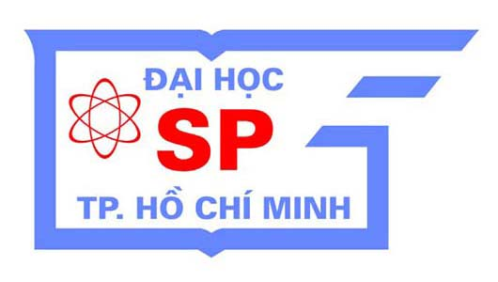

Thành viên nhóm:

* Lâm Chí Kiên 39.104.040
* Vũ Minh Khoa 41.01.104.045
* Nguyễn Mai Hải Đăng 41.01.104.012
* Nguyễn Thành Vinh Quang 41.01.104.102
* Huỳnh Nguyễn Huy Phục 41.01.104.096

Tháng 5/2018

Giảng viên hướng dẫn: Thầy Võ Tiến An

Web bán DTDD

Trang chủ() :

+ Hiển thị danh sách sản phẩm(Trang danh sách sản phẩm(phân trang) và chi tiết từng sản phẩm)

+Gợi ý sản phẩm mới nhập (5 sản phẩm)

+Gợi ý sản phẩm sale(5 sản phẩm)

+Sản phẩm được mua nhiều trong tháng(5 sản phẩm)

+Giỏ Hàng(Thêm xóa sửa)Gửi mail khi đã mua thành công

+Đăng nhập –Đăng ký

+Sửa đổi thông tin cá nhân

+Lịch sử giao dịch của user

+Comment,rating

+So sánh 2 sản phẩm (chia dôi màn hình mỗi bên 1 sản phẩm)

+Search(k load lại trang,auto autocomplete)

+Sort(giá, hãng)

+Map

+footer chứa thông tin trang web

+đăng nhập bằng fb,gg

+Real time chat

Admin:

+quản lí sản phẩm,chi tiết(thêm xóa sửa)

+quản lí thành viên,chi tiets(thêm xóa sửa)

+phân quyền

+quản lí đơn hàng(thêm xóa sửa)

+lịch sử mua hàng của mỗi user

+biều đồ thống kê doanh thu theo tháng,năm,sản phẩm bán chạy

+search

+quản kí cmt rating(thêm xóa)

+